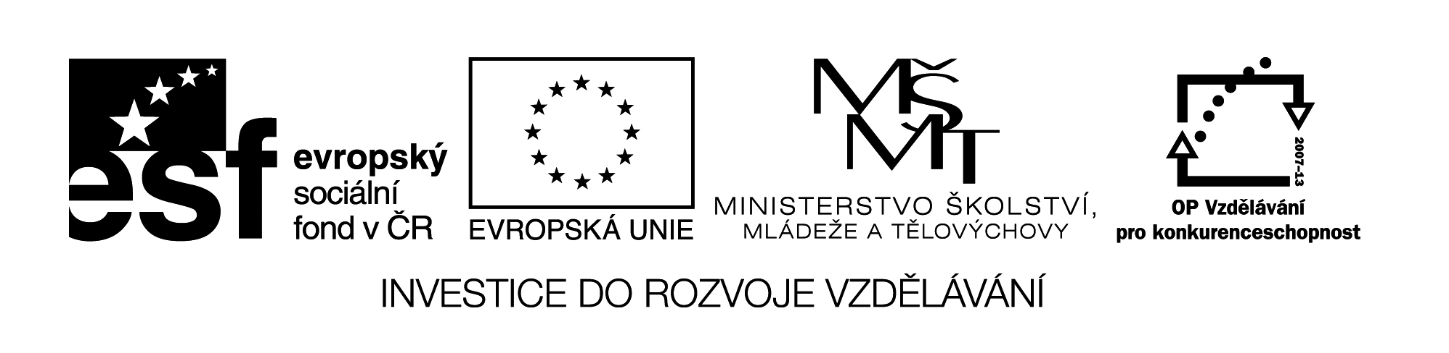
VĚTA
- je vyjádření myšlenky
- skládá se ze slov
- začíná velkým písmenem
- končí znaménkem . ! ?
- obsahuje sloveso
Toto jsou věty:
Maminka upekla koláč.
Ukliďte si lavice!
Půjdeš zítra do školy?
Toto není věta:
pejsek, kočka,papoušek
Urči, co je a co není věta
Blíží se zima. |  | 
Máš hlad?
Jaro, léto, podzim
běh
Uč se!

Název materiálu : VY_32_INOVACE_211
Anotace : Žáci se seznamují s pojmem věta, učí se větu poznávat, společně pročteme 1. a 2. stránku, na 3. stránce smažeme nevhodného smajlíka
Autor : Mgr. Alena Nováková
Jazyk : český
Očekávaný výstup : žáci rozliší v textu větu
Speciální vzdělávací potřeby :
Klíčová slova : věta, velké písmeno, znaménka – tečka, otazník, vykřičník
Druh učebního materiálu : prezentace
Druh interaktivity : pozorování, aktivní společné čtení a určování
Cílová skupina : žáci II. třídy
Stupeň a typ vzdělávání : základní vzdělávání – I. stupeň – I. období
Typická věková skupina : 7-8 let
Celková velikost : 53 kB

